Støtte til strandrydding!

Vi i 9B har lyst til å bidra for å redde miljøet. I den anledning fant vi ut at å rydde strender for plast og søppel er en fin måte å være miljøvennlig på, samtidig som vi kan tjene penger til klassekassa. Har din bedrift lyst å bidra med støtte for vårt arbeid?

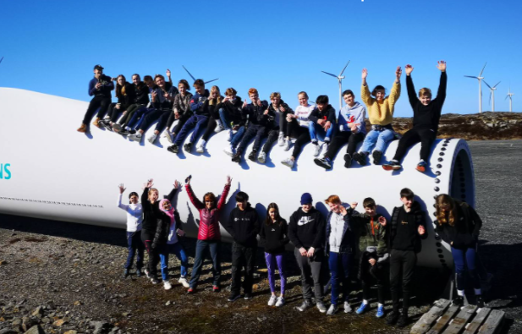
De siste fire ukene har vi på 9. trinn ved Atlanten ungdomsskole jobbet med det tverrfaglige temaet bærekraftig utvikling. Vi har jobbet mye med FNs bærekraftsmål og hatt dybdelæring innenfor dette, noe som det er mye fokus på i den nye lærerplanen. I uke 15 besøkte vi Smøla vindpark. Der lærte vi om hvordan vindkraft fungerer og hvordan Smøla vindpark ble til. Det var en veldig lærerik og spennende opplevelse hvor vi lærte om fornybar energi. I naturfag, samfunnsfag og KRLE har vi hatt et tverrfaglig prosjekt hvor vi har laget plakater om fornybar energi, skrevet debattinnlegg og hatt gruppepresentasjon om de ulike bærekraftsmålene. Videre fremover skal vi spille inn en podcast hvor vi skal diskutere ulike spørsmål knyttet til bærekraft.

Hvert minutt havner 15 tonn plast i havet verden rundt. Det tilsvarer rundt 8 millioner tonn plast i året. Plasten hoper seg opp i næringskjeder, og mange fisker og dyr dør. Ifølge Verdens Økonomiske Forum, vil det i 2050 være mer plast i havet enn fisk. Vi må iverksette tiltak raskt, for å forhindre dette, spesielt oss ungdommer. Hele jordkloden vil få konsekvenser om plasten overtar. Vi må være løsningsorienterte og kreative.

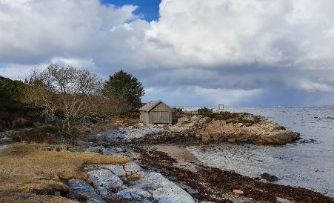
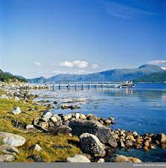
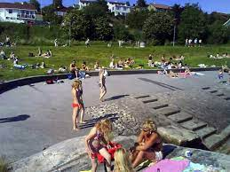
Vi i 9B har diskutert hvordan vi kan være med på å sikre en bærekraftig fremtid, og kom fram til at å rydde strender for søppel og plast både er en god miljøgjerning, samtidig som det er en effektiv og god måte å samle inn penger på til klassetur som vi skal ha i juni. Vi i Kristiansund har mange fine strender som trenger å bli ryddet til sommersesongen.
Vi tilbyr oss å rydde strender lokalt her i Kristiansund. Bedriften din kan kjøpe ulike strender som vi rydder for dere. Vi rydder ikke bare plast, men også tang, glasskår og steiner som sørger for en fin og ren strand til sommeren. Liste med priser og strender finner du nederst i teksten.

Det hadde vært veldig fint om din bedrift ville ha støttet vårt arbeid! For ingen kan gjøre alt, men alle kan gjøre litt!

Hilsen oss i klasse 9B!

Her er prislisten og strender dere kan velge mellom:

Strender: | Priser:
Sjærva | 2500 kr
Lasken | 1500 kr
Jentebukta | 1000 kr
Kolvika x2 | 2500 kr
Barnebasen | 2500 kr
Brunsvika | 1500 kr
Lillesanden/Lissan | 2000 kr
Freistranda | 4000 kr
Skjærtangen | 1000kr
Dødeladen | 500kr
Mellomværftet | 500kr
Sundbåtkaia | 500kr
Kvalvik fort | 1500kr
Draget | 1000kr
Gløsvågen | 500kr
Emilstranda (bolga) | 1500kr
Karihola skotthyll | 500kr
Meldalsholmen | 500kr
Valan | 1000kr
Dunkarsundet | 1000kr

Dere kan overføre pengene til kontonummer: 39305464558
Kasserer: Lars Naalsund

